INSTRUÇÃO NORMATIVA N° 08, DE 13 DE OUTUBRO DE 2022.

Estabelece diretrizes e procedimentos para tratamento de Acidente em Serviço ocorrido no âmbito da Universidade Federal do Vale do São Francisco – UNIVASF.

O Reitor da Fundação Universidade Federal do Vale do São Francisco - UNIVASF, no uso de suas atribuições conferidas pela Portaria/MEC nº 384 de 09 de abril de 2020, publicada no Diário Oficial da União nº 70 de 13 de abril de 2020, tendo em vista o disposto nos arts. 211 a 214 da Lei nº 8.112, de 11 de dezembro de 1990, no art. 20 da Lei nº 8.213, de 24 de julho de 1991, na Portaria Normativa nº 3, de 7 de maio 2010, no Manual de Perícia Oficial em Saúde do Servidor Público Federal de 2017, 3ª edição, na Nota Técnica do Ministério da Economia nº 26.265/2020 e no Processo nº 23402.036645/2022-77, e, ainda, considerando a necessidade de orientar os servidores e suas chefias imediatas quanto aos procedimentos a serem adotados em caso de acidente em serviço,

RESOLVE:

Art. 1º A presente Instrução Normativa tem por finalidade estabelecer os procedimentos para comunicação e análise de acidentes em serviço, buscando o controle e o gerenciamento dos riscos de forma a atuar na prevenção de novas ocorrências e viabilizar o fluxo de informações entre os setores da Universidade.

CAPITULO I
DAS DEFINIÇÕES

Art. 2º Nos termos do art. 212 da Lei nº 8.112, de 1990, e em conformidade com o Manual de Perícia Oficial em Saúde do Servidor Público Federal de 2017, configura acidente em serviço o dano físico ou mental, sofrido pelo servidor, que se relacione, mediata ou imediatamente, com as atribuições do cargo exercido.
Parágrafo único. Equipara-se ao acidente em serviço o dano:
I - decorrente de agressão sofrida e não provocada pelo servidor no exercício do cargo;
II - sofrido no percurso da residência para o trabalho e vice-versa.

Art. 3º No que se refere aos servidores ocupantes de cargos em comissão, sem vínculo efetivo com a Administração Pública Federal, bem como aos contratados por tempo determinado e empregados públicos anistiados, por se tratarem de contribuintes e segurados do Regime Geral de Previdência Social – RGPS, o acidente em serviço recebe a denominação de acidente do trabalho.
Parágrafo único. Conforme estabelece o Manual de Perícia Oficial em Saúde do Servidor Público Federal de 2017, são também considerados acidentes do trabalho:
I - o que ocorre pelo exercício do trabalho a serviço da Administração Pública Federal, provocando lesão corporal ou perturbação funcional que cause a morte ou a perda ou redução, permanente ou temporária, da capacidade para o trabalho, em decorrência das seguintes entidades mórbidas:
a) doença profissional, assim entendida a produzida ou desencadeada pelo exercício do trabalho peculiar a determinada atividade e constante da respectiva relação elaborada pelo Ministério do Trabalho e da Previdência Social; e
b) doença do trabalho, assim entendida a adquirida ou desencadeada em função de condições especiais em que o trabalho é realizado e com ele se relacione diretamente, constante da relação elaborada pelo Ministério do Trabalho e da Previdência Social.
II - o acidente ligado ao trabalho que, embora não tenha sido a causa única, haja contribuído diretamente para a morte do segurado, para redução ou perda da sua capacidade para o trabalho, ou produzido lesão que exija atenção médica para a sua recuperação;
III - o acidente sofrido pelo segurado, no local e no horário do trabalho, em consequência de:
1) ato de agressão, sabotagem ou terrorismo praticado por terceiro ou companheiro de trabalho;
2) ofensa física intencional, inclusive de terceiro, por motivo de disputa relacionada ao trabalho;
3) ato de imprudência, de negligência ou de imperícia de terceiro ou de companheiro de trabalho;
4) ato de pessoa privada do uso da razão;
5) desabamento, inundação, incêndio e outros casos fortuitos ou decorrentes de força maior; e
e) a doença proveniente de contaminação acidental do empregado no exercício de sua atividade.
IV - o acidente sofrido pelo segurado, ainda que fora do local e horário de trabalho:
1) na execução de ordem ou na realização de serviço sob a autorização da Instituição;
2) na prestação espontânea de qualquer serviço à Instituição para lhe evitar prejuízo ou proporcionar proveito;
3) em viagem a serviço, inclusive para estudo, quando autorizada pela Universidade em seus planos de capacitação, independentemente do meio de locomoção utilizado, inclusive veículo de propriedade do servidor ou empregado; ou
4) no percurso da residência para o local de trabalho ou deste para aquela, qualquer que seja o meio de locomoção, inclusive veículo de propriedade do servidor ou empregado.

Art. 4º Não são equiparadas às relacionadas ao trabalho as doenças degenerativas, as inerentes a grupo etário e as doenças endêmicas adquiridas por habitante de região em que elas se desenvolvam, salvo comprovação de que são resultantes de exposição ou contato direto determinado pela natureza do serviço.

Art. 5º Os acidentes em serviço podem ser classificados, quanto à forma como ocorrem, em:
I - Acidentes Típicos, que ocorrem no desenvolvimento das atividades laborais no ambiente de trabalho ou a serviço deste durante a jornada de trabalho, ou quando estiver à disposição do trabalho;
II - Acidentes de Trajeto, que ocorrem no trajeto entre a residência e o trabalho ou vice-versa; e
III - Doenças Relacionadas ao Trabalho, nos casos em que os trabalhadores desenvolvam agravos à sua saúde, adoeçam ou mesmo morram por causas relacionadas ao trabalho como consequência da profissão que exercem ou exerceram, ou pelas condições adversas em que seu trabalho é ou foi realizado.
§ 1º Para a caracterização do Acidente de Trajeto previsto no Inciso I, o servidor não poderá desviar-se de seu percurso habitual por interesse próprio, sob pena de configurar acidente comum, inclusive desobrigando a Instituição ao preenchimento da CAT/SP (Comunicação de Acidente do Trabalho do Servidor Público).
§ 2º O perfil de adoecimento e morte dos trabalhadores resultará da conjunção dos fatores estabelecidos no Inciso III, que poderão ser aferidos com base em três grupos de causas:
a) Grupo I: doenças em que o trabalho é causa necessária, tipificadas pelas doenças profissionais, e pelas intoxicações agudas de origem ocupacional.
b) Grupo II: doenças em que o trabalho pode ser um fator de risco, contributivo, mas não necessário, exemplificadas pelas doenças comuns, mais frequentes ou mais precoces em determinados grupos ocupacionais e para as quais o nexo causal é de natureza eminentemente epidemiológica.
c) Grupo III: doenças em que o trabalho é provocador de um distúrbio latente, ou agravador de doença já estabelecida ou preexistente.

CAPITULO II
DOS REQUISITOS BÁSICOS PARA NOTIFICAÇÃO DO ACIDENTE EM SERVIÇO

Art. 6º A Comunicação de Acidente em Serviço do Servidor Público – CAT/SP é um documento padronizado utilizado pelos órgãos da Administração Pública Federal com a finalidade de informar o acidente em serviço ocorrido com o servidor regido pela Lei nº 8.112, de 1990, de maneira a permitir a associação de informações estatísticas, epidemiológicas, trabalhistas e sociais.

Art. 7º O servidor deverá estar em efetivo exercício do cargo ou função a serviço da Instituição no período do acometimento de lesão corporal ou perturbação funcional.

Art. 8º O acidente deverá guardar relação com a atividade desenvolvida ou com o cargo do servidor, exceto quando desviado de sua função por determinação da chefia imediata.

Art. 9º A notificação do acidente de trajeto somente será efetivada se o acidente ocorrer no percurso da residência para o trabalho ou vice-versa e desde que o servidor, por interesse pessoal, não tenha corrompido ou alterado o seu percurso habitual.

Art. 10. Nos períodos destinados a refeição ou descanso, ou por ocasião da satisfação de outras necessidades fisiológicas, no local do trabalho ou durante este, o empregado é considerado no exercício do trabalho.

Art. 11. Não é considerada agravação ou complicação de acidente do trabalho a lesão que, resultante de acidente de outra origem, se associe ou se superponha às consequências do anterior.

Art. 12. Casos de acidentes ocorridos durante período de férias em que o servidor estava trabalhando extraoficialmente não são caracterizados como acidente em serviço.
Parágrafo único. O servidor, ainda que tenha indicação de afastamento laboral após o término do seu período de férias, deve ser periciado para avaliar Licença para Tratamento de Saúde.

CAPITULO III
DO REGISTRO DO ACIDENTE EM SERVIÇO

Art. 13. Todo acidente em serviço deverá ser registrado formalmente por meio do formulário CAT/SP (ANEXO I).
§ 1º O registro do acidente deverá atender aos prazos, fluxos (ANEXOS II, III), orientações (ANEXO IV) e procedimentos estipulados nesta Instrução Normativa.
§ 2º A comunicação do acidente em serviço deverá ser realizada para qualquer acidente em serviço, independentemente de provocar ou não lesões no servidor, mesmo que não haja incapacidade para o trabalho, e nos casos em que houver dano material, para que sejam resguardados os direitos do servidor acidentado em serviço, permitindo a análise das condições em que ocorreu o acidente bem como a intervenção, de forma a reduzir ou mesmo impedir novos casos.

Art. 14. O preenchimento do CAT/SP deverá ser feito via Sistema Integrado de Patrimônio, Administração e Contratos - SIPAC e assinado pelo servidor, e, quando couber, pela chefia imediata, mediante autuação de processo junto ao setor de Protocolo, sendo, posteriormente, encaminhado pelo servidor ao setor de Perícia Oficial em saúde da Unidade do Subsistema Integrado de Atenção à Saúde do Servidor – SIASS na UNIVASF.
§ 1º O formulário da CAT/SP deve ser preenchido mesmo em caso de suspeita do acidente ou doença, até que seja confirmado seu nexo causal.
§ 2º A prova do acidente será feita no prazo de 10 (dez) dias, prorrogável quando as circunstâncias o exigirem.
§ 3º Será aceito como prova qualquer documento que comprove a ocorrência do acidente, a exemplo de boletim de ocorrência, fotografia, relato de profissional socorrista ou congênere, testemunhas, dentre outros meios que registrem o fato ocorrido.
§ 4º No caso de existência de documento comprobatório de acidente, conforme os exemplos citados no parágrafo anterior, recomenda-se sua anexação à CAT/SP, no formato de documento restrito.
§ 5º Na hipótese de não haver outra prova, a CAT-SP configurará prova para os fins legais, devendo ser apresentada no prazo de 10 (dez) dias, prorrogável quando as circunstâncias assim o exigirem (Art. 214 da Lei nº 8.112, de 1990).

Art. 15. Além do formulário CAT/SP (ANEXO I), poderão ser anexados outros documentos no processo da CAT, a exemplo de:
a) Formulário de Comunicação de Acidente em Serviço -CAT/SP (ANEXO I) preenchido e assinado pelo servidor e quando couber, pela chefia imediata ou no caso de servidor, previsto no art. 3º;
b) laudo médico detalhado emitido pelo serviço de saúde que prestou atendimento, em caso de acidente com dano físico ou mental. Devendo conter a data e hora do atendimento, o diagnóstico e os procedimentos realizados;
c) Boletim de Ocorrência Policial (BO), quando se tratar de acidente de trânsito ou agressão sofrida no local de trabalho ou no trajeto para o trabalho;
d) Boletim de atendimento pelo SAMU ou Corpo de Bombeiro, quando for o caso;
e) cópia de exames complementares ou de imagem, que comprovem o dano, quando for o caso;
f) no caso de dano com incapacidade para o trabalho deverá apresentar atestado médico ou odontológico constando a identificação do servidor, identificação do profissional emitente e de seu registro em conselho de classe, data de emissão do documento, o Código da Classificação Internacional de Doenças – CID ou diagnóstico e o tempo provável de afastamento, de forma legível (art. 7º, da ON SRH/MP nº 3/2010).
g) documentação que comprove o fato a ser investigado como acidente de trabalho, como: fotos, declaração assinada e com relato da testemunha que presenciou o fato, relato de profissional socorrista ou congênere, dentre outros meios que registrem o fato ocorrido.
h) em casos de acidentes de trajetos, servidor deverá apresentar comprovantes de viagem e comparecimento de cursos, congressos e afins ( caso o acidente ocorra durante viagem para tais situações profissionais), documento de liberação da chefia imediata para participação em tais eventos, comprovante de residência (manter cadastro funcional da Univasf atualizado), declaração da chefia imediata informando dias e horários de trabalho habitual do servidor (com vistas a possibilitar estabelecimento de nexo causal entre o horário e dia de trabalho do acidentado com o momento do acidente).
§ 1º Caso seja inviável a comunicação do acidente em serviço via SIPAC, o servidor deverá dirigir-se à Unidade do SIASS UNIVASF com os documentos listados no parágrafo antecedente, a depender do tipo de acidente.
§ 2º No caso dos servidores listados no artigo 3º, segurado do RGPS e outros casos previstos em lei, o órgão deverá comunicar o acidente de trabalho ao Instituto Nacional do Seguro Social - INSS até o primeiro dia útil após o acidente e, em caso de morte, de imediato à autoridade competente, sob pena de multa.
§ 3º O segurado deverá ser encaminhado ao INSS pela Pró-Reitoria de Gestão de Pessoas – PROGEPE por meio do preenchimento do formulário de CAT-RGPS, disponível no endereço eletrônico https://cadastro- cat.inss.gov.br/CATInternet/faces/pages/cadastramento/cadastramentoCat.xhtml, e entregar cópia ao acidentado, a seu familiar e ao sindicato correspondente.
§ 4º Nos casos em que não for possível o registro da CAT de forma online, e para evitar a incidência da multa por descumprimento de prazo, o registro da CAT poderá ser feito em uma das agências do INSS, por meio do preenchimento do formulário disponível em: https://www.gov.br/inss/pt-br/centrais-de-conteudo/formularios/FormulrioCAT.pdf.

Art. 16. A equipe de perícia da Unidade SIASS deve realizar o preenchimento da CAT/SP no sistema SIAPE Saúde, a partir do processo recebido via SIPAC, agendando perícia para determinação do nexo causal.
Parágrafo Único. Quando necessário, o perito oficial em saúde encaminhará a CAT/SP para análise da equipe de vigilância de ambientes e processos de trabalho, que emitirá parecer para subsidiar a perícia oficial com vistas à conclusão do nexo causal, conforme formulário de investigação (ANEXO VI).

Art. 17. O emitente da CAT/SP poderá ser o próprio servidor, sua chefia imediata, membro da equipe da Unidade do SIASS UNIVASF, familiar, testemunha do acidente ou o médico perito.
Parágrafo único. No caso dos servidores elencados no art. 3º, a CAT-RGPS, na falta da emissão por parte da PROGEPE, poderá ser formalizada pelo próprio acidentado, seus dependentes, a entidade sindical competente, o médico que o assistiu ou qualquer autoridade pública, observando-se o disposto no artigo 16 quanto à entrega de uma cópia à Unidade SIASS UNIVASF.

Art. 18. A não observância dos procedimentos elencados nos art. 16 e 17 poderá inviabilizar a caracterização do acidente em serviço, por falta de elementos comprobatórios.

CAPITULO III
DAS RESPONSABILIDADES

Art. 19. Cabe ao servidor requerente:
a) comunicar a sua chefia imediata sobre acidente em serviço;
b) realizar o preenchimento do Formulário da CAT/SP no SIPAC, e anexar a documentação comprobatória, quando houver. Encaminhar a CAT/SP e toda documentação para abertura de processo junto ao setor de Protocolo, e posteriormente encaminhar a equipe de Perícia em Saúde da Unidade SIASS Univasf.
c) manter seus dados cadastrais, principalmente de endereço e telefone, atualizados junto a PROGEPE Univasf;
d) comparecer à Perícia Oficial em Saúde no dia e horário agendado pela Unidade SIASS Univasf. Caso não possa comparecer à perícia comunicar a Unidade SIASS Univasf com antecedência; no caso da impossibilidade de comparecimento deverá comunicar com antecedência.
e) apresentar documentos originais comprobatórios do acidente investigado ao médico perito; quando da realização da perícia.
f) comparecer à visita técnica no dia e horário, quando agendado pela equipe de Vigilância em Saúde da Unidade SIASS Univasf, comunicando sua impossibilidade, com antecedência, à Unidade SIASS Univasf;
g) compete ao servidor acompanhar o trâmite do processo eletrônico no Sistema Integrado de Patrimônio, Administração e Contratos (SIPAC); e
h) prestar informações fidedignas quando solicitado, sob pena de responder pelo crime previsto no art. 299 do Código Penal.

Art. 20. Cabe à chefia imediata do servidor:
a) realizar o preenchimento do Formulário de Comunicação de Acidente de Trabalho do Servidor Público (CAT/SP), encaminhar a CAT/SP e toda documentação, quando houver, para abertura de processo junto ao setor de Protocolo, e posteriormente encaminhar a equipe de Perícia em Saúde da Unidade SIASS Univasf, caso o servidor não o faça;
b) prestar informações sobre jornada laboral e atividades desenvolvidas pelo servidor, conforme solicitado pela Unidade SIASS Univasf;
c) providenciar ou encaminhar aos setores competentes solicitações quanto à implementação das medidas sugeridas pela Equipe de Vigilância em Saúde da Unidade SIASS Univasf para prevenção de novos acidentes ou agravos à saúde dos servidores; e
d) prestar informações fidedignas quando solicitado, sob pena de responder ao Art. 299 n° 2848 de 07/12/1940.

Art. 21. Cabe à Unidade do SIASS UNIVASF:
a) Setor de Perícia – registrar a abertura da CAT-SP no sistema SIAPE SAÚDE do acidente com ou sem lesão, ocorrido com servidores do quadro efetivo;
b) Perito Médico Oficial em Saúde – realizar perícia médica, emitir laudo médico, conceder ou não licença de tratamento em saúde ou licença por motivo de acidente em serviço ou doença profissional, estabelecer o nexo causal;
b) Setor de Vigilância em Saúde – realizar abertura de processo com o Formulário de Comunicação de Acidente de Trabalho do Servidor Público (CAT/SP), caso o servidor não tenha aberto;
c) realizar a investigação do acidente de trabalho, gerando relatório para subsidiar a perícia médica, bem como para resguardar as condições de saúde e segurança nos ambientes de trabalho;
d) encaminhar Ofício com cópia do relatório elaborado pela visita técnica no ambiente de trabalho (exceto em acidente em trânsito) para a chefia imediata do servidor e outros setores correspondentes, para as devidas providências, visando à prevenção da ocorrência de outros acidentes em serviço;
e) Setor de Promoção à Saúde – realizar orientações e ações de prevenção necessárias ao ambiente de trabalho do servidor onde ocorreu o acidente e no âmbito da UNIVASF, em conjunto com a equipe de vigilância.

Art. 22. Cabe aos prestadores de serviço:
a) comunicar à UNIVASF, por meio do gestor de contrato, todos os acidentes que ocorrerem no âmbito e a serviço da Instituição;
b) providenciar a comunicação e o registro do acidente conforme legislação previdenciária além de realizar a investigação apresentando o resultado da análise ao gestor de contrato;
§ 1º O gestor de contrato repassará as informações a respeito dos acidentes à PROGEPE e à Unidade SIASS UNIVASF.
§ 2º Os resultados das investigações, assim como as medidas preventivas e/ou corretivas, deverão ser apresentados à PROGEPE e à Unidade SIASS UNIVASF no prazo de 30 (trinta) dias após o acidente, prorrogável, mediante solicitação formal, quando as circunstâncias assim o exigirem.

CAPITULO V
DOS PRAZOS

Art. 23. Considera-se como data do acidente o dia da sua efetiva ocorrência.
§ 1º No caso de doença do trabalho, será considerada a data da conclusão do diagnóstico ou a do início da incapacidade laborativa, devendo ser consignada aquela que ocorrer primeiro.
§ 2º A data deverá ser completa, utilizando quatro dígitos para o ano (Manual de Perícia Oficial em Saúde do Servidor Público Federal de 2017).

Art. 24. A prova do acidente será feita em dez dias, prorrogável quando as circunstâncias assim o exigirem (art. 214 da Lei nº 8.112, de 1990).

Art. 25. Quando da necessidade da concessão de licenças por acidente em serviço, estas serão avaliadas por perícia singular para afastamento até 120 (cento e vinte) dias no período de 12 (doze) meses, a contar do primeiro dia de afastamento, e, a partir de então, por junta médica (art.203, §§ 4º e 5º, da Lei nº 8.112, de 1990).

Art. 26. A CAT-RGPS, obrigatoriamente, deve ser emitida até o primeiro dia útil após o acidente, independentemente de o acidente gerar afastamento ou não, e, no caso de morte, deve ser comunicada de imediato ao INSS, sob pena de multa.
§ 1º Nos casos de afastamento do servidor vinculado ao RGPS, os primeiros 15 dias serão pagos pela empresa (ou pela Instituição), e, a partir do 15º dia, avaliado pela perícia médica do INSS por encaminhamento de requerimento próprio.
§ 2º Cabe ao Sistema de Previdência Social (INSS) a realização de perícia e a responsabilidade pela remuneração do afastamento que exceder ao período estabelecido no parágrafo antecedente.

CAPITULO VI
DAS MEDIDAS DE CONTROLE DE RISCOS

Art. 27. Após a conclusão da análise dos acidentes em serviço, poderá haver a necessidade de implementação de medidas de controle de riscos e o seu eventual monitoramento.

Art. 28. A chefia imediata do setor em que ocorreu o acidente, juntamente com a PROGEPE e a Unidade SIASS, encaminhará documento aos responsáveis pela implantação e execução das medidas preventivas e corretivas sugeridas no relatório da análise do acidente sempre que envolver mudanças de layout, mobiliários, manutenção, construção, proteção coletiva e demais serviços inerentes.

Art. 29. A PROGEPE, juntamente com a Unidade SIASS, caso necessário, orientará os responsáveis pela implantação e execução das medidas preventivas e corretivas sugeridas no relatório da análise do acidente, notadamente quando envolver serviços de atendimento psicossocial, capacitação, treinamentos e utilização de equipamentos de proteção individual (EPI) e demais assuntos inerentes.

CAPITULO VII
DAS INFORMAÇÕES COMPLEMENTARES

Art. 30. O servidor acidentado em serviço será licenciado com remuneração integral (art. 211 da Lei nº 8.112, de 1990).
§ 1º Caso necessite de tratamento especializado, o servidor poderá, mediante recomendação de junta médica em saúde, ser tratado em instituição privada à conta dos recursos públicos (art. 213 da Lei nº 8112, de 1990).
§ 2º O tratamento em instituição privada recomendado por junta médica oficial constitui medida de exceção, devendo ser precedido de avaliação prévia capaz de comprovar a necessidade do tratamento particular (art. 213, parágrafo único da Lei nº 8112, de 1990), e somente será admissível quando inexistirem meios e recursos adequados em instituição pública.

Art. 31. Os servidores afastados ou não por motivo de acidente em serviço, ou por doença profissional ou relacionada ao trabalho, deverão ser submetidos à perícia oficial em saúde, independentemente do quantitativo de dias de licença.

Art. 32. Os servidores elencados no artigo 3º, quando vitimados por acidente de trabalho, deverão ser encaminhados ao INSS a partir do 15º (décimo quinto) dia de afastamento do trabalho (art. 75, § 2º, do Decreto nº 3.048, de 6 de maio de 1999).

Art. 33. Os casos omissos serão analisados pela Pró-Reitoria de Gestão de Pessoas em conjunto com a Unidade SIASS UNIVASF.

Art. 34. Esta Instrução Normativa entra em vigor na data de sua publicação, revogando a portaria Instrução Normativa nº 02, de 13 de março de 2014.

Petrolina/PE, 13 de outubro de 2022.

PAULO CÉSAR FAGUNDES NEVES
Reitor Pro Tempore
ANEXO I
Formulário Comunicação de Acidente em Serviço – Serviço Público Federal - CAT/SP

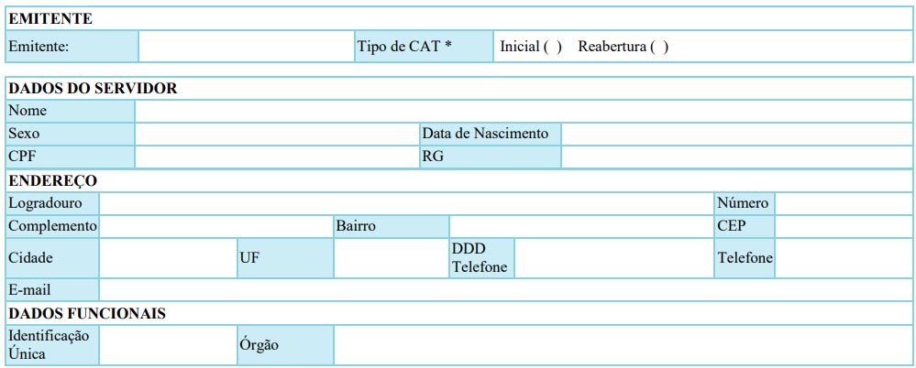
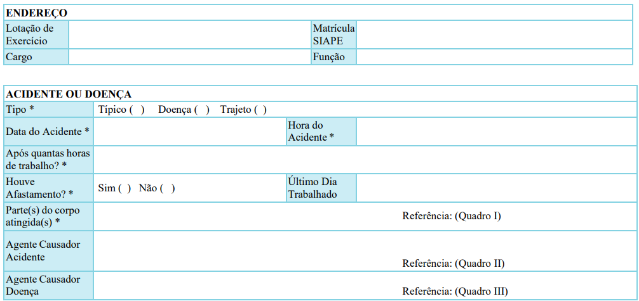

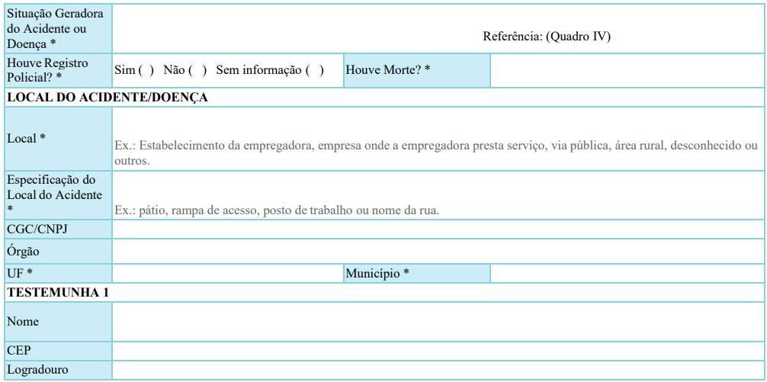
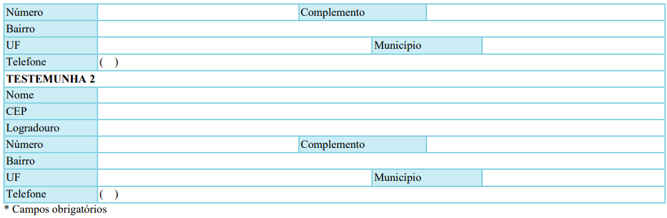

Considerando que a CAT-SP apresenta referência de quadros que auxiliam no preenchimento de alguns campos necessários, segue, abaixo, a sua composição:

Quadro I: PARTE(S) DO CORPO ATINGIDA(S)
CRÂNIO (inclusive encéfalo)
OUVIDO (externo, médio, interno, audição e equilíbrio)
OLHO (inclusive nervo ótico e visão)
NARIZ (inclusive fossas nasais, seios da face e olfato)
BOCA (Inclusive lábios, dentes, língua, garganta e paladar)
MANDÍBULA (inclusive queixo)
FACE, PARTES MÚLTIPLAS (qualquer combinação das partes acima)
CABEÇA, PARTES MÚLTIPLAS (qualquer combinação das partes acima)
CABEÇA, NIC
BRAÇO (entre o punho a o ombro)
BRAÇO (acima do cotovelo)
PESCOÇO
COTOVELO
ANTEBRAÇO (entre o punho e o cotovelo)
PUNHO
MÃO (exceto punho ou dedos)
DEDO
MEMBROS SUPERIORES, PARTES MÚLTIPLAS (qualquer combinação das partes acima)
MEMBROS SUPERIORES, NIC
OMBRO
TÓRAX (inclusive órgãos internos)
DORSO (inclusive músculos dorsais, coluna e medula espinhal)
ABDOME (inclusive órgãos internos)
QUADRIS (inclusive pélvis, órgãos pélvicos e nádegas)
TRONCO, PARTE MÚLTIPLAS (qualquer combinação das partes acima)
PERNA (entre o tornozelo e a pélvis)
COXA
JOELHO
PERNA (do tornozelo, exclusive, ao joelho, exclusive)
ARTICULAÇÃO DO TORNOZELO
PÉ (exceto artelhos)
ARTELHO
MEMBROS INFERIORES, PARTES MÚLTIPLAS (qualquer combinação das partes acima)
MEMBROS INFERIORES, NIC
PARTES MÚLTIPLAS
SISTEMAS E APARELHOS
APARELHO CIRCULATÓRIO
APARELHO RESPIRATÓRIO
SISTEMA NERVOSO
APARELHO DIGESTIVO
APARELHO GÊNITO-URINÁRIO
SISTEMA MÚSCULO-ESQUELÉTICO
SISTEMAS E APARELHOS, NIC
LOCALIZAÇÃO DA LESÃO, NIC

Quadro II: AGENTE CAUSADOR ACIDENTE
CALÇADA OU CAMINHO PARA PEDESTRE - SUPERFÍCIE UTILIZADA PARA SUSTENTAR PESSOAS
PISO DE EDIFÍCIO - SUPERFÍCIE UTILIZADA PARA SUSTENTAR PESSOAS
ESCADA PERMANENTE CUJOS DEGRAUS PERMITEM APOIO INTEGRAL DO PÉ, DEGRAU - SUPERFÍCIE
UTILIZADA PARA SUSTENTAR PESSOAS
RAMPA - SUPERFÍCIE UTILIZADA PARA SUSTENTAR PESSOAS
PASSARELA OU PLATAFORMA PERMANENTES - SUPERFÍCIE UTILIZADA PARA SUSTENTAR PESSOAS
PISO DE MINA - SUPERFÍCIE UTILIZADA PARA SUSTENTAR PESSOAS
CHÃO - SUPERFÍCIE UTILIZADA PARA SUSTENTAR PESSOAS
PISO DE ANDAIME E PLATAFORMA DESMONTÁVEL - SUPERFÍCIE UTILIZADA PARA SUSTENTAR
PESSOAS
PISO DE VEÍCULO - SUPERFÍCIE UTILIZADA PARA SUSTENTAR PESSOAS
TELHADO
SUPERFÍCIE DE SUSTENTAÇÃO, NIC - SUPERFÍCIE UTILIZADA PARA SUSTENTAR PESSOAS
ESCADA MÓVEL OU FIXADA, NIC
EDIFÍCIO - EDIFÍCIO OU ESTRUTURA
DEPÓSITO FIXO (TANQUE, SILO, PAIOL, ETC) - EDIFÍCIO OU ESTRUTURA
CAIS, DOCA - EDIFÍCIO OU ESTRUTURA
DIQUE, BARRAGEM - EDIFÍCIO OU ESTRUTURA
PONTE, VIADUTO - EDIFÍCIO OU ESTRUTURA
ANDAIME, PLATAFORMA - EDIFÍCIO OU ESTRUTURA
TORRE, POSTE - EDIFÍCIO OU ESTRUTURA
EDIFÍCIO OU ESTRUTURA (EXCETO PISO, SUPERFÍCIE DE SUSTENTAÇÃO OU ÁREA DE CIRCULAÇÃO),
NIC
ESCAVAÇÃO (PARA EDIFÍCIO, ESTRADA, ETC)
CANAL, FOSSO
POÇO, ENTRADA, GALERIA, ETC, DE MINA
ESCAVAÇÃO, FOSSO, TÚNEL, NIC
SUPERFÍCIE E ESTRUTURA, NIC
MARTELO, MALHO, MARRETA- FERRAMENTA MANUAL SEM FORÇA MOTRIZ
MACHADINHA, ENXÓ- FERRAMENTA MANUAL SEM FORÇA MOTRIZ
FACA, FACÃO- FERRAMENTA MANUAL SEM FORÇA MOTRIZ
TESOURA, TESOURÃO- FERRAMENTA MANUAL SEM FORÇA MOTRIZ
FORMÃO, CINZEL- FERRAMENTA MANUAL SEM FORÇA MOTRIZ
SERRA, SERROTE- FERRAMENTA MANUAL SEM FORÇA MOTRIZ
ALICATE, TORQUÊS, TENAZ- FERRAMENTA MANUAL SEM FORÇA MOTRIZ
PLAINA- FERRAMENTA MANUAL SEM FORÇA MOTRIZ
LIMA, GROSA- FERRAMENTA MANUAL SEM FORÇA MOTRIZ
PUNÇÃO, PONTEIRO, VAZADOR, TALHADEIRA- FERRAMENTA MANUAL SEM FORÇA MOTRIZ
PUA, TRADO, VERRUMA, MÁQUINA DE FURAR MANUAL- FERRAMENTA MANUAL SEM FORÇA
MOTRIZ
CHAVE DE PARAFUSO- FERRAMENTA MANUAL SEM FORÇA MOTRIZ
CHAVE DE PORCA OU DE ABERTURA REGULÁVEL, CHAVE DE BOCA- FERRAMENTA MANUAL SEM
FORÇA MOTRIZ
ALAVANCA, PÉ-DE-CABRA- FERRAMENTA MANUAL SEM FORÇA MOTRIZ
CORDA, CABO, CORRENTE- FERRAMENTA MANUAL SEM FORÇA MOTRIZ
MACHADO- FERRAMENTA MANUAL SEM FORÇA MOTRIZ
ENXADA, ENXADÃO, SACHO- FERRAMENTA MANUAL SEM FORÇA MOTRIZ
PÁ, CAVADEIRA- FERRAMENTA MANUAL SEM FORÇA MOTRIZ
PICARETA- FERRAMENTA MANUAL SEM FORÇA MOTRIZ
GARFO, ANCINHO, FORCADO- FERRAMENTA MANUAL SEM FORÇA MOTRIZ
FERRAMENTA MANUAL SEM FORÇA MOTRIZ, NIC
MARTELETE, SOCADOR- FERRAMENTA PORTÁTIL COM FORÇA MOTRIZ OU AQUECIMENTO
TALHADEIRA- FERRAMENTA PORTÁTIL COM FORÇA MOTRIZ OU AQUECIMENTO
CORTADEIRA, GUILHOTINA- FERRAMENTA PORTÁTIL COM FORÇA MOTRIZ OU AQUECIMENTO
SERRA- FERRAMENTA PORTÁTIL COM FORÇA MOTRIZ OU AQUECIMENTO
PUNÇÃO, PONTEIRO, VAZADOR- FERRAMENTA PORTÁTIL COM FORÇA MOTRIZ OU AQUECIMENTO
PERFURATRIZ- FERRAMENTA PORTÁTIL COM FORÇA MOTRIZ OU AQUECIMENTO
REBITADEIRA- FERRAMENTA PORTÁTIL COM FORÇA MOTRIZ OU AQUECIMENTO
MÁQUINA DE APARAFUSAR - FERRAMENTA PORTÁTIL COM FORÇA MOTRIZ OU AQUECIMENTO
ESMERIL- FERRAMENTA PORTÁTIL COM FORÇA MOTRIZ OU AQUECIMENTO
POLITRIZ, ENCERADEIRA- FERRAMENTA PORTÁTIL COM FORÇA MOTRIZ OU AQUECIMENTO
FERRO DE PASSAR- FERRAMENTA PORTÁTIL COM FORÇA MOTRIZ OU AQUECIMENTO
FERRAMENTA DE SOLDAGEM- FERRAMENTA PORTÁTIL COM FORÇA MOTRIZ OU AQUECIMENTO
MASARICO - FERRAMENTA PORTÁTIL COM FORÇA MOTRIZ OU AQUECIMENTO
FERRAMENTA ACIONADA POR EXPLOSIVO- FERRAMENTA PORTÁTIL COM FORÇA MOTRIZ OU
AQUECIMENTO
JATO DE AREIA- FERRAMENTA PORTÁTIL COM FORÇA MOTRIZ OU AQUECIMENTO
FERRAMENTA PORTÁTIL COM FORÇA MOTRIZ OU AQUECIMENTO, NIC
SERRA - MÁQUINA
TESOURA, GUILHOTINA, MÁQUINA DE CORTAR - MÁQUINA
LAMINADORA, CALANDRA - MÁQUINA
FURADEIRA, BROQUEADEIRA, TORNO, FREZA - MÁQUINA
PRENSA - MÁQUINA
PLAINA, TUPIA - MÁQUINA
MÁQUINA DE FUNDIR, DE FORJAR, DE SOLDAR
BRITADOR, MOINHO - MÁQUINA
MISTURADOR, BATEDEIRA, AGITADOR - MÁQUINA
PENEIRA MECÂNICA, MÁQUINA SEPARADORA - MÁQUINA
POLITRIZ, LIXADORA, ESMERIL - MÁQUINA
MÁQUINA DE TERRAPLENAGEM E CONSTRUÇÃO DE ESTRADA
MÁQUINA DE MINERAÇÃO E PERFURAÇÃO (DE TÚNEL, POÇO, ETC)
MÁQUINA AGRÍCOLA
MÁQUINA TÊXTIL
MÁQUINA DE COSTURAR E DE PESPONTAR
MÁQUINA DE IMPRIMIR
MÁQUINA DE ESCRITÓRIO
MÁQUINA DE EMBALAR OU EMPACOTAR
MÁQUINA, NIC
TRANSPORTADOR POR GRAVIDADE
TRANSPORTADOR COM FORÇA MOTRIZ
TRANSPORTADOR, NIC
GUINDASTE - EQUIPAMENTO DE GUINDAR
PONTE ROLANTE - EQUIPAMENTO DE GUINDAR
ELEVADOR - EQUIPAMENTO DE GUINDAR
ELEVADOR DE CAÇAMBA PARA MINERAÇÃO - EQUIPAMENTO DE GUINDAR
PÁ MECÂNICA, DRAGA - EQUIPAMENTO DE GUINDAR
TALHA - EQUIPAMENTO DE GUINDAR
PAU DE CARGA - EQUIPAMENTO DE GUINDAR
MACACO (MECÂNICO, HIDRÁULICO, PNEUMÁTICO) - EQUIPAMENTO DE GUINDAR
GUINCHO PNEUMÁTICO - EQUIPAMENTO DE GUINDAR
GUINCHO ELÉTRICO - EQUIPAMENTO DE GUINDAR
EQUIPAMENTO DE GUINDAR, NIC
CORREIA - DISPOSITIVO DE TRANSMISSÃO DE ENERGIA MECÂNICA
CORRENTE, CORDA, CABO - DISPOSITIVO DE TRANSMISSÃO DE ENERGIA MECÂNICA
TAMBOR, POLIA, ROLDANA - DISPOSITIVO DE TRANSMISSÃO DE ENERGIA MECÂNICA
EMBREAGEM DE FRICÇÃO - DISPOSITIVO DE TRANSMISSÃO DE ENERGIA MECÂNICA
ENGRENAGEM - DISPOSITIVO DE TRANSMISSÃO DE ENERGIA MECÂNICA
DISPOSITIVO DE TRANSMISSÃO DE ENERGIA MECÂNICA, NIC
GERADOR - EQUIPAMENTO ELÉTRICO
CONDUTOR - EQUIPAMENTO ELÉTRICO
TRANSFORMADOR, CONVERSOR - EQUIPAMENTO ELÉTRICO
PAINEL DE CONTROLE, BARRAMENTO, CHAVE, INTERRUPTOR, ÍÉ
REÓSTATO, DISPOSITIVO DE PARTIDA E APARELHO DE CONTROLE, CAPACITOR, RETIFICADOR,
BATERIA DE ACUMULADORES - EQUIPAMENTO ELÉTRICO
MOTOR ELÉTRICO - EQUIPAMENTO ELÉTRICO
EQUIPAMENTO MAGNÉTICO - EQUIPAMENTO ELÉTRICO
EQUIPAMENTO ELETROLÍTICO - EQUIPAMENTO ELÉTRICO
EQUIPAMENTO DE AQUECIMENTO ELÉTRICO - EQUIPAMENTO ELÉTRICO
EQUIPAMENTO ELÉTRICO, NIC
MOTOR (COMBUSTÃO INTERNA, VAPOR)
BOMBA
TURBINA
MOTOR, BOMBA, TURBINA, NIC
CALDEIRA
VASO SOB PRESSÃO (PARA IÍQUIDO, GÁS OU VAPOR)
TUBO SOB PRESSÃO (MANGUEIRA OU TUBO PARA IÍQUIDO, GÁS OU VAPOR)
CALDEIRA, VASO SOB PRESSÃO, NIC
CAIXÃO PNEUMÁTICO - EQUIPAMENTO PARA TRABALHO EM AMBIENTE DE PRESSÃO ANORMAL
ESCAFANDRO - EQUIPAMENTO PARA TRABALHO EM AMBIENTE DE PRESSÃO ANORMAL
EQUIPAMENTO DE MERGULHO - EQUIPAMENTO PARA TRABALHO EM AMBIENTE DE PRESSÃO
ANORMAL
EQUIPAMENTO PARA TRABALHO EM AMBIENTE DE PRESSÃO ANORMAL, NIC
FORNO, ESTUFA, RETORTA, AQUECEDOR DE AMBIENTE, FOGÃO, ETC, EXCETO QUANDO A LESÃO
PRINCIPAL FOR CHOQUE ELÉTRICO OU ELETROPLESSÃO - EQUIPAMENTO DE AQUECIMENTO
EQUIPAMENTO EMISSOR DE RADIAÇÃO NÃO IONIZANTE
EQUIPAMENTO DE ILUMINACÃO - EQUIPAMENTO EMISSOR DE RADIAÇÃO NÃO IONIZANTE
ARCO ELÉTRICO - EQUIPAMENTO EMISSOR DE RADIAÇÃO NÃO IONIZANTE
EQUIPAMENTO EMISSOR DE RADIAÇÃO NÃO IONIZANTE, NIC
EQUIPAMENTO DE RAIOS X - EQUIPAMENTO OU SUBSTÂNCIA EMISSORES DE RADIAÇÃO IONIZANTE
REATOR (INCLUI COMBUSTÍVEL E RESÍDUO) - EQUIPAMENTO OU SUBSTÂNCIA EMISSORES DE
RADIAÇÃO IONIZANTE
FONTE DE RADIOISÓTOPO - EQUIPAMENTO OU SUBSTÂNCIA EMISSORES DE RADIAÇÃO IONIZANTE
EQUIPAMENTO OU SUBSTÂNCIA EMISSORES DE RADIAÇÃO IONIZANTE, NIC
BICICLETA
TRICICLO
MOTOCICLETA, MOTONETA
VEÍCULO RODOVIÁRIO MOTORIZADO
VEÍCULO SOBRE TRILHO
VEÍCULO AQUÁTICO
AERONAVE
EMPILHADEIRA
REBOCADOR MECÂNICO, MULA MECÂNICA
CARRO DE MÃO
TRATOR
VEÍCULO DE TERRAPLENAGEM
VEÍCULO DE TRAÇÃO ANIMAL
VEÍCULO DESLISANTE
VEÍCULO FUNICULAR (TRAÇÃO POR CABO)
VEÍCULO, NIC
FERRAMENTA, MÁQUINA, EQUIPAMENTO, VEÍCULO, NIC
COMPOSTO METÁLICO (DE CHUMBO, MERCÚRIO, ZINCO, CÁDMIO, CROMO, ETC)
COMPOSTO DE ARSÊNIO
GÁS CARBÔNICO (DIÓXIDO DE CARBONO, CO2)
MONÓXIDO DE CARBONO (CO)
ÓXIDOS DE NITROGÊNIO (VAPORES NITROSOS)
ÁCIDO
ÁLCALI
COMPOSTO DE FÓSFORO
DISSULFETO DE CARBONO
CIANETO OU COMPOSTO DE CIANOGÊNIO
ÁLCOOL
TETRACLORETO DE CARBONO
COMPOSTO ORGÂNICO HALOGENADO (TRICLORETILENO, Â
COMPOSTO AROMÁTICO (BENZOL, TOLUOL, XILOL, ANILINA, ETC)
SUBSTÂNCIA QUÍMICA, NIC
ÁGUA - USAR QUANDO O ESTADO IÍQUIDO CONTRIBUIR PREPONDERANTEMENTE PARA A
OCORRÊNCIA
LÍQUIDO, NIC
PARTÍCULAS - NÃO IDENTIFICADAS
PELE, CRINA, PELO, LÁ (EM BRUTO) - PRODUTO ANIMAL
PENA - PRODUTO ANIMAL
COURO CRU OU CURTIDO - PRODUTO ANIMAL
OSSO - PRODUTO ANIMAL
PRODUTO ANIMAL, NIC
MADEIRA (TORO, MADEIRA SERRADA, PRANCHÃO, POSTE, BARROTE, RIPA E PRODUTO DE MADEIRA)
PRODUTO MINERAL METÁLICO - PRODUTO DE MINERAÇÃO EM BRUTO OU BENEFICIADO, COMO
MINÉRIO E CONCENTRADO DE MINÉRIO
METAL - INCLUI LIGA FERROSA E NÃO FERROSA, TUBO, PLACA, PERFIL, TRILHO, VERGALHÃO,
ARAME, PORCA, REBITE, PREGO, ETC INCLUI METAL FUNDIDO, LINGOTE E SUCATA DE FUNDIÇÃO, EXCETO MINÉRIO
PRODUTO MINERAL NÃO METÁLICO - PRODUTO DE MINERAÇÃO, ESCAVAÇÃO,
DESBARRANCAMENTO,ETC, COMO DETRITO, ARGILA, AREIA, CASCALHO, PEDRA, ETC
PETRÓLEO BRUTO, BRUTO REDUZIDO
ASFALTO, ALCATRÃO, PICHE
ÓLEO COMBUSTÍVEL
PARAFINA, ÓLEO LUBRIFICANTE E DE CORTE, GRAXAS
GASÓLEO, ÓLEO DIESEL
QUEROSENE
NAFTA E SOLVENTE DE NAFTA (ÉTER DE PETRÓLEO, ÁLCOOL MINERAL, SOLVENTE AROMÁTICO,
ETC)
GASOLINA (EXCETO QUANDO A OCORRÊNCIA FOR CAUSADA PREPONDERANTEMENTE POR
COMPOSTO DE CHUMBO)
HIDROCARBONETO GASOSO (INCLUI GÁS LIQUEFEITO, GÁS ENCANADO DE NAFTA, GÁS NATURAL)
CARVÃO
COQUE
GÁS ENCANADO DE CARVÃO
PRODUTO DE PETRÓLEO E DE CARVÃO, NIC
VIDRARIA, FIBRA DE VIDRO, LÂMINA, ETC, EXCETO FRASCO, GARRAFA
TIJOLO E TELHA - CERÂMICA
LOUÇA DE MESA E OUTROS UTENSÍLIOS (DE PORCELANA, BARRO,ETC) - CERÂMICA
TUBO, MANILHA - CERÂMICA
REVESTIMENTO CERÂMICO (AZULEJO, MOSAICO, ETC) - CERÂMICA
LOUÇA SANITÁRIA (PIA, VASO SANITÁRIO, ETC) - CERÂMICA
CERÂMICA, NIC

Quadro III: AGENTE CAUSADOR DA DOENÇA PROFISSIONAL
REAÇÃO DO CORPO A SEUS MOVIMENTOS - MOVIMENTO INVOLUNTÁRIO (ESCORREGÃO SEM QUEDA, ETC)
REAÇÃO DO CORPO A SEUS MOVIMENTOS - MOVIMENTO VOLUNTÁRIO
ESFORÇO EXCESSIVO AO ERGUER OBJETO
ESFORÇO EXCESSIVO AO EMPURRAR OU PUXAR OBJETO
ESFORÇO EXCESSIVO AO MANEJAR, SACUDIR OU ARREMESSAR OBJETO
ESFORÇO EXCESSIVO, NIC
EXPOSIÇÃO À ENERGIA ELÉTRICA
CONTATO COM OBJETO OU SUSBSTÂNCIA A TEMPERATURA MUITO ALTA
CONTATO COM OBJETO OU SUSBSTÂNCIA A TEMPERATURA MUITO BAIXA
EXPOSIÇÃO À TEMPERATURA AMBIENTE ELEVADA
EXPOSIÇÃO À TEMPERATURA AMBIENTE BAIXA
INALAÇÃO DE SUBSTÂNCIA CÁUSTICA, TÓXICA OU NOCIVA
INGESTÃO DE SUBSTÂNCIA CÁUSTICA, TÓXICA OU NOCIVA
ABSORÇÃO(POR CONTATO) DE SUBSTÂNCIA CÁUSTICA, TOXICA OU NOCIVA
INALAÇÃO, INGESTÃO E ABSORÇÂO, NIC
IMERSÃO
EXPOSIÇÃO A RADIAÇÃO NÃO IONIZANTE
EXPOSIÇÃO A RADIAÇÃO IONIZANTE
EXPOSIÇÃO AO RUÍDO
EXPOSIÇÃO À VIBRAÇÃO
EXPOSIÇÃO À PRESSÃO AMBIENTE ELEVADA
EXPOSIÇÃO À PRESSÃO AMBIENTE BAIXA
EXPOSIÇÃO À POLUIÇÃO DA AGUA
EXPOSIÇÃO À POLUIÇÃO DO AR
EXPOSIÇÃO À POLUIÇÃO, NIC
ATAQUE DE SER VIVO POR MORDEDURA, PICADA, CHIFRADA, COICE, ETC, NÃO SE APLICANDO NO
CASO DE HAVER PEÇONHA OU TRANSMISSÃO DE DOENÇA
ATAQUE DE SER VIVO COM PEÇONHA
ATAQUE DE SER VIVO COM TRANSMISSÃO DE DOENÇA
ATAQUE DE SER VIVO (INCLUSIVE DO HOMEM), NIC
TIPO, NIC
TIPO INEXISTENTE

Quadro IV: SITUAÇÃO GERADORA DO ACIDENTE OU DOENÇA
IMPACTO DE PESSOA CONTRA OBJETO PARADO
IMPACTO DE PESSOA CONTRA OBJETO EM MOVIMENTO
IMPACTO SOFRIDO POR PESSOA DE OBJETO QUE CAI
IMPACTO SOFRIDO POR PESSOA DE OBJETO PROJETADO
IMPACTO SOFRIDO POR PESSOA, NIC
APRISIONAMENTO EM, SOBRE OU ENTRE OBJETOS EM MOVIMENTO CONVERGENTE
APRISIONAMENTO EM, SOBRE OU ENTRE OBJETO PARADO E OUTRO EM MOVIMENTO
APRISIONAMENTO EM, SOBRE OU ENTRE DOIS OU MAIS OBJETOS EM MOVIMENTO
APRISIONAMENTO EM, SOBRE OU ENTRE DESABAMENTO OU DESMORONAMENTO
APRISIONAMENTO EM, SOB OU ENTRE, NIC
ATRITO OU ABRASÃO POR ENCOSTAR, PISAR, AJOELHAR OU SENTAR EM OBJETO
ATRITO OU ABRASÃO POR MANUSEAR OBJETO
ATRITO OU ABRASÃO POR OBJETO EM VIBRAÇÃO
ATRITO OU ABRASÃO POR CORPO ESTRANHO NO OLHO
ATRITO OU ABRASÃO POR COMPRESSÃO REPETITIVA
ATRITO OU ABRASÃO, NIC
ESFORÇO EXCESSIVO AO ERGUER OBJETO
ESFORÇO EXCESSIVO AO EMPURRAR OU PUXAR OBJETO
ESFORÇO EXCESSIVO AO MANEJAR, SACUDIR OU ARREMESSAR OBJETO
ESFORÇO EXCESSIVO, NIC
ELÉTRICA, EXPOSIÇÃO À ENERGIA
LNALAÇÃO DE SUBSTÂNCIA CÁUSTICA, TÓXICA OU NOCIVA
INGESTÃO DE SUBSTÂNCIA CÁUSTICA
ABSORÇÃO DE SUBSTÂNCIA CÁUSTICA
INALAÇÃO, INGESTÃO OU ABSORÇÃO, NIC
POLUIÇÃO DA ÁGUA, AÇÃO DA
POLUIÇÃO, NIC, EXPOSIÇÃO À
ATAQUE DE SER VIVO POR MORDEDURA, PICADA, CHIFRADA, COICE, ETC
ATAQUE DE SER VIVO COM PEÇONHA
ATAQUE DE SER VIVO COM TRANSMISSÃO DE DOENÇA
ATAQUE DE SER VIVO, NIC

ANEXO II
Descrição do Fluxo para Acidente em Serviço de Servidores Efetivos da Univasf

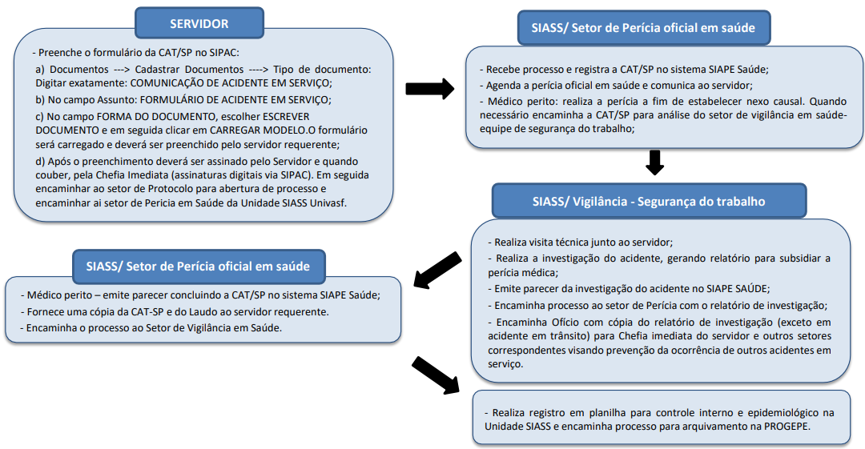

ANEXO III
Descrição do Fluxo para Acidente de Trabalho para Servidores Contratados e Segurados do Regime Geral de Previdência Social (RGPS) na Univasf

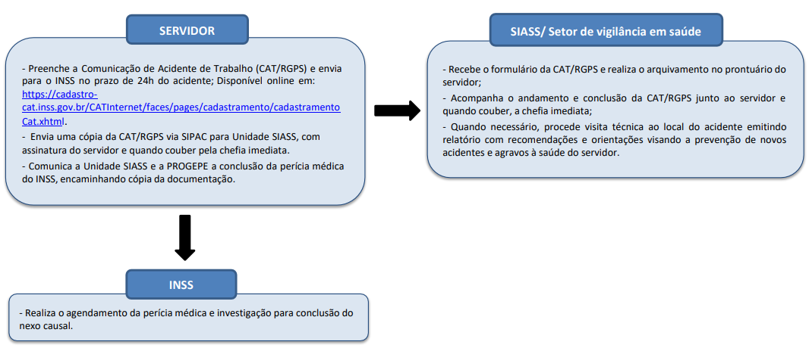

ANEXO IV
Orientação para Servidores - Acidente em Serviço

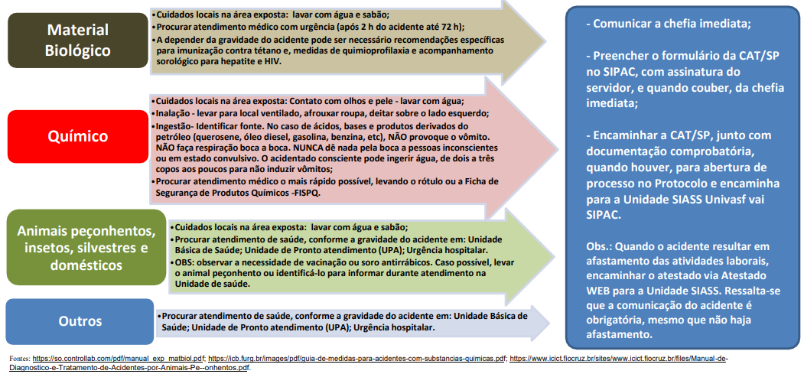

ANEXO V
Modelo de Relatório de Investigação de AT

